
合肥工业大学软件学院
软件工程专业新生研讨课
大作业报告

报告名称：基于规则校验的逻辑猜数
字游戏实现

专业班级：
学号：
姓名：

- 大作业题目
题目：“1A2B”猜数字逻辑游戏的开发
具体要求：1.系统后台自动生成一个1-9区间内的四位随机整数，要求各数字唯一。2.用户交互阶段需通过程序逻辑过滤掉无效输入（如：非四位数、包含数字0、存在重复数字）。3.判定算法：依据“数值且位置均相同记为A，数值相同但位置不同记为B”的规则实时反馈。4.游戏限制：设置10次猜测上限，根据结果输出最终胜负判定。

- 大作业制作过程
1.开发工具与语言：本项目使用C++语言开发。利用了iostream处理流输入输出，并使用vector和algorithm库提高数据处理效率。
2.随机性保障：通过std::srand结合系统时间作为随机种子，确保每次运行的目标数字不同。
3.数据校验逻辑：编写专门的布尔函数判断输入合法性。利用C++的std::set容器特性快速检测重复数字。
4.比对核心：使用双重嵌套循环，外层遍历玩家猜测数字，内层遍历正确答案，依据下标关系区分A与B。
5.交互设计：在控制台中加入清晰的分隔线和步骤提示，并在用户输错格式时提供具体的错误反馈，而非直接扣除尝试次数。
6.编译环境：在MinGW编译器环境下通过测试，确保代码在各平台C++标准下的兼容性。

- 相关截图

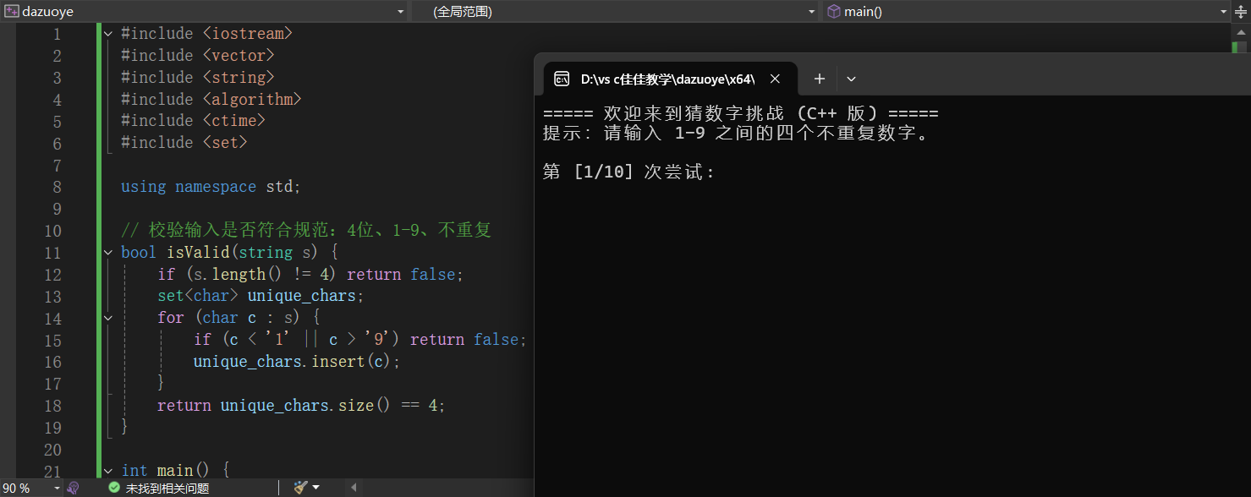

运行成功示例图

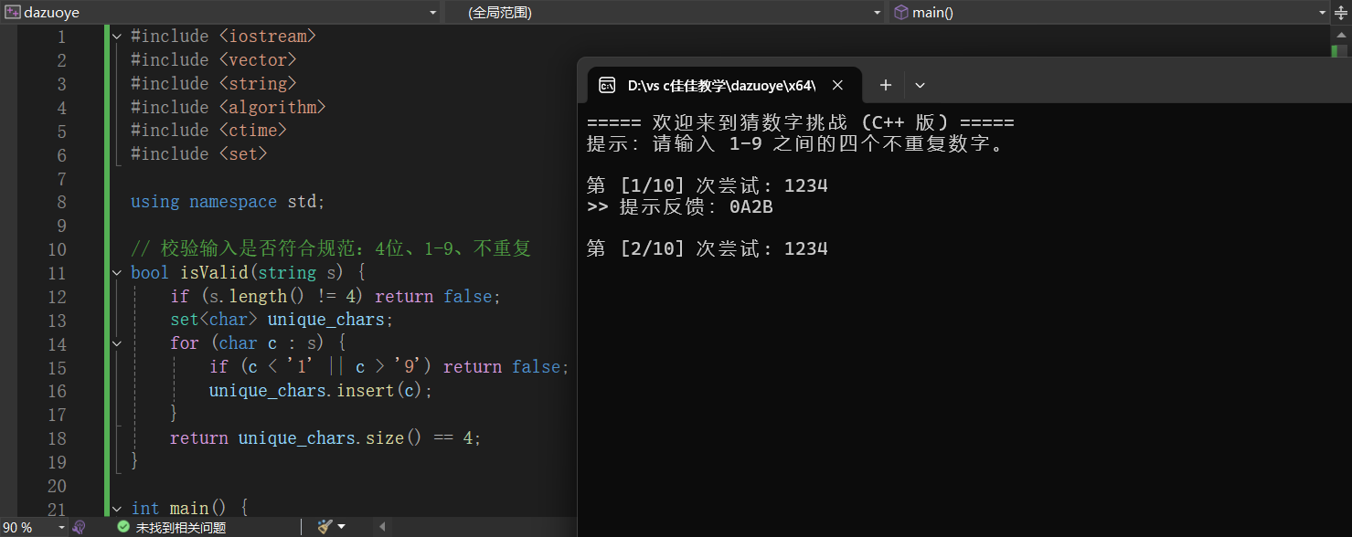

输入尝试示例图

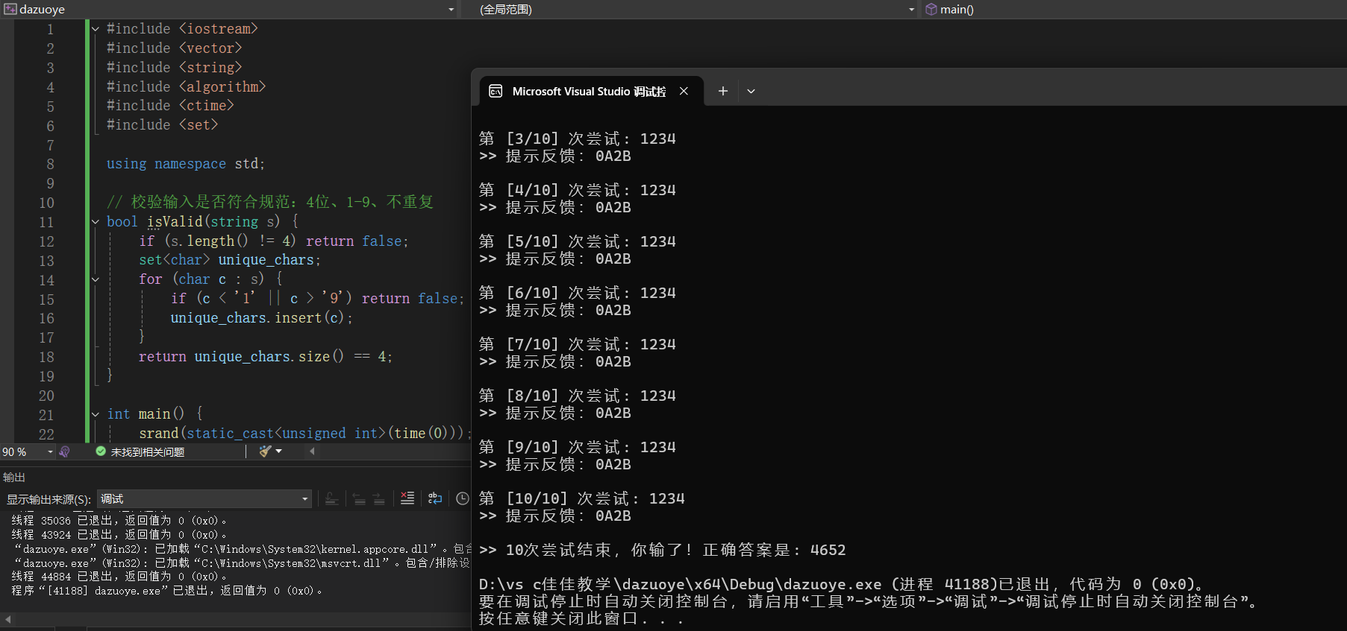

运行结束示例图

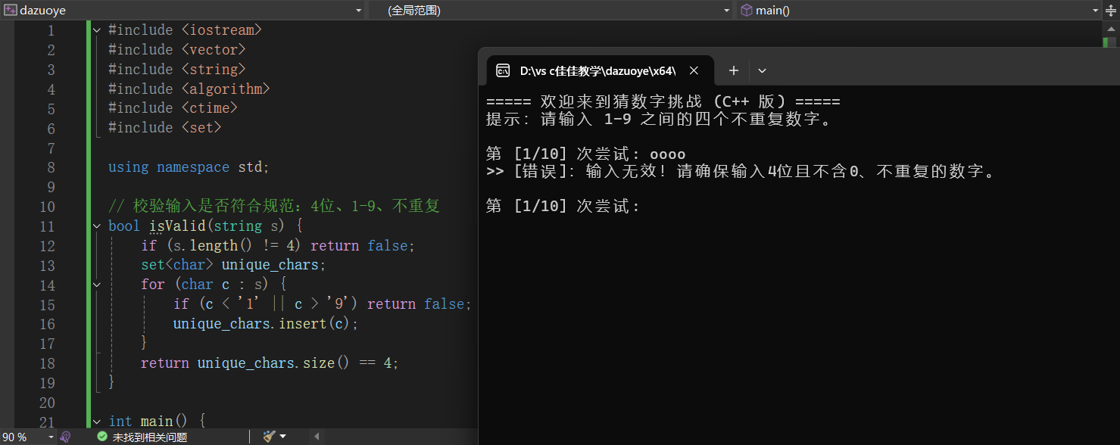

输入错误示例图
- 关键代码
#include<iostream>
#include<vector>
#include<string>
#include<algorithm>
#include<ctime>
#include<set>
usingnamespacestd;
//校验输入是否符合规范：4位、1-9、不重复
boolisValid(strings){
if(s.length()!=4)returnfalse;
set<char>unique_chars;
for(charc:s){
if(c<'1'||c>'9')returnfalse;
unique_chars.insert(c);
}
returnunique_chars.size()==4;
}
intmain(){
srand(static_cast<unsignedint>(time(0)));
//生成目标随机数
vector<int>target;
while(target.size()<4){
intnum=rand()%9+1;
if(find(target.begin(),target.end(),num)==target.end()){
target.push_back(num);
}
}
cout<<"=====欢迎来到猜数字挑战(C++版)====="<<endl;
cout<<"提示：请输入1-9之间的四个不重复数字。"<<endl;
intattempts=0;
while(attempts<10){
stringguess;
cout<<"\n第["<<attempts+1<<"/10]次尝试:";
cin>>guess;
if(!isValid(guess)){
cout<<">>[错误]：输入无效！请确保输入4位且不含0、不重复的数字。"<<endl;
continue;
}
attempts++;
intA=0,B=0;
for𝑖𝑛𝑡𝑖=0;𝑖<4;𝑖++{
intcurrent_digit=guess[i]-'0';
for𝑖𝑛𝑡𝑗=0;𝑗<4;𝑗++{
if(current_digit==target[j]){
if𝑖==𝑗A++;elseB++;
}
}
}
if𝐴==4{
cout<<">>恭喜！你猜对了！显示：你赢了！"<<endl;
return0;
}else{
cout<<">>提示反馈："<<A<<"A"<<B<<"B"<<endl;
}
}
cout<<"\n>>10次尝试结束，你输了！正确答案是:";
for(intn:target)cout<<n;
cout<<endl;
return0;
}

- 大作业总结
在本次作业的完成过程中，我不仅巩固了C++的基础语法，更对软件开发的严谨性有了深刻的体会。
首先，算法的优化是核心。在处理A和B的判断逻辑时，我从最初的暴力搜索优化到了现在的逻辑判断，理解了下标对应关系在数据匹配中的关键作用。
其次，程序的健壮性（Robustness）是我关注的重点。在编写过程中，我花费了大量精力处理用户输入的非法情况 。通过引入逻辑校验模块，确保了程序在面对错误输入时能够给予友好的反馈，而不是中断退出，这让我明白了“以用户为中心”的编程设计初衷。
最后，这次作业是一次完整的工程实践。从题目要求到功能拆解，再到代码实现和最后的报告总结，我深刻意识到软件工程不仅仅是解决数学问题，更是将复杂逻辑转化为可靠、易用产品的过程。

- 课程总结
作为软件工程专业的学生，本学期的《新生研讨课》是我学术生涯的重要起点。
1.学科认知的飞跃：在开课前，我对软件工程的理解停留在“写代码”的层面。通过一学期的学习和探讨，我意识到软件工程是一门系统的科学，涉及需求、设计、测试及维护的全生命周期。
2.核心收获：课程培养了我的“工程化思维”。在这次大作业中，我尝试使用模块化的方式组织代码，使逻辑结构更加清晰。同时，课程中关于职业道德和技术前沿的讲座，也让我对未来的职业规划有了更清晰的蓝图。
3.感悟与思考：软件学院的学习不仅需要扎实的算法基础，更需要极强的自主学习能力。通过本次作业，我查阅了大量C++STL容器的资料，这种“问题导向型学习”让我受益匪浅。
4.改进建议：建议课程可以增加一些行业专家的线上连线环节，让我们更直接地了解工业界对软件人才的最新需求。整体而言，这门课程极大地增强了我对本专业的归属感和学习热情。

七、数字签名

